JavaScript Bizus

Primeira Obs.: todo comando de javaScript tem q ser dentro da tag <script>

Alguns Comandos
Obs: o window é discricionário colocar ele

- window.alert( ‘ Mensagem ‘ ) → Vai aparecer uma mensagem como janela
- window.confirm (‘ Mensagem “) → Vai apaecer uma janela pra você da OK ou Cancel
- window.prompt ( ‘ Mesangem ‘) → Vai aparecer uma tela pra você digitar
- document.write () → vai escrever na tela principal

Variáveis :
Obs: as variáveis no JS pode ter acentos, Letra maiúscula faz diferença, e pode começar com símbolos.
Obs: Para saber que tipo é a variável é só digitar typeof → que o node vai dizer

No JS tem alguns tipos de variáveis essas são as primitivas
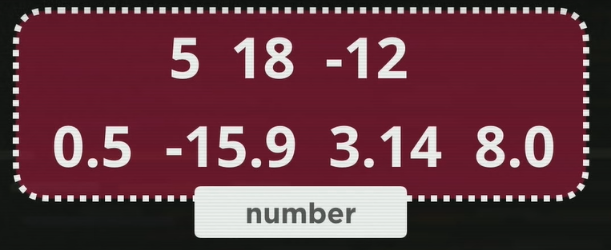
aqui não é separada por Inteiro e Real

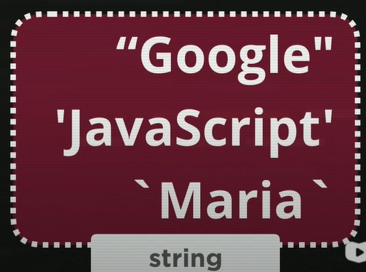

Letras → String

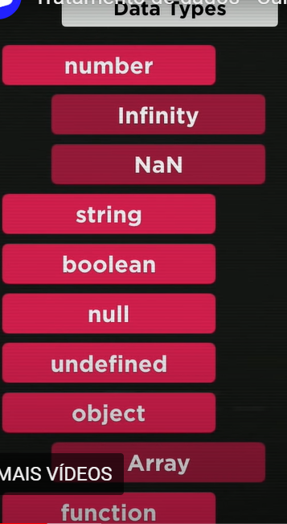

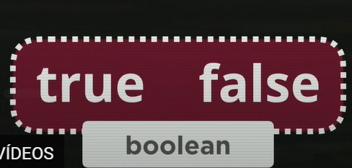

var nome = window.prompt('Diga seu nome:') // declarando variável e jogando valor nela
window.alert('Seja bem vindo '+nome) // concatenação o sinal +

tem que ter o sinal de +

Declarando números nas variáveis e fazendo soma

var n1 = window.prompt('Digite um número:') //O prompt só absorve valor string
var n2 = window.prompt('Digite outro número: ') //
var s = n1 + n2 // se eu colocar 5 + 2 o resultado vai ser 52
alert('A soma dos valores é ' + s)

é necessário fazer a conversão de string para number tem 3 modos de fazer:

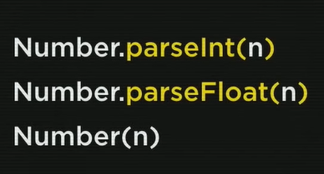

Number.parseInt(n) é para inteiro

Number.parseFloat(n) é para Real

Number(n) serve para os 2 é o mais prático

alguns exemplos:

–Primeira Forma de conversão:

var n1 = Number.parseInt( window.prompt('Digite um número:')) //converte a string p/ number
var n2 = Number.parseInt (window.prompt('Digite outro número: '))
var s = n1 + n2
alert('A soma dos valores é ' + s)

–Segunda Forma de conversão:

var n1 = Number.parseFloat( window.prompt('Digite um número:'))
var n2 = Number.parseFloat (window.prompt('Digite outro número: '))
var s = n1 + n2
alert('A soma dos valores é ' + s)

–Terceira Forma e a mais prática de conversão:

var n1 = Number( window.prompt('Digite um número:'))
var n2 = Number(window.prompt('Digite outro número: '))
var s = n1 + n2
alert('A soma dos valores é ' + s)

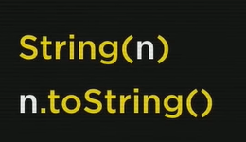
Para converter de Number > String →

* Fomas de amostar os valores das variáveis:
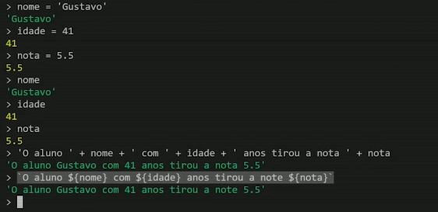

em vês de usar o +var+ pode colocar dentro do próprio texto entre `` ${nome da variável} é bem menos trabalhoso dessa forma.

Obs : A escrita tem que estar entre Crase

var n1 = Number( window.prompt('Digite um número:'))
var n2 = Number(window.prompt('Digite outro número: '))
var s = n1 + n2
alert(`A soma entre ${n1} e ${n2} é ${s} `)

Comando Para Letras Maiúscula e Minuscula e contar qnts letras tem:

var nome = window.prompt(`Digite seu nome: `)
document.write(`Olá, ${nome}! seu nome tem ${nome.length} letras <br>`)
document.write (`Seu nome em minusculo é ${nome.toLowerCase()} <br>`)
document.write (`Seu nome em maiúsculo é ${nome.toUpperCase()}`)

Formatação dos números
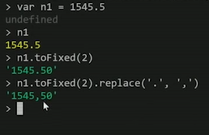
n1.toFixed(2) → vai deixar com 2 casas decimais

n1.toFixed(2).replace(‘.’ , ‘,’) → vai transformar o . em ,

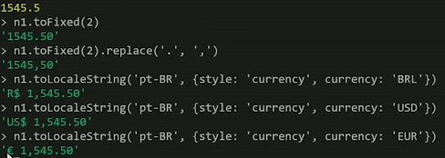
aqui esses outros comandos
é para aparecer em formato
de moeda

esse LocaleString vai localizar
um objeto.

Aritmética

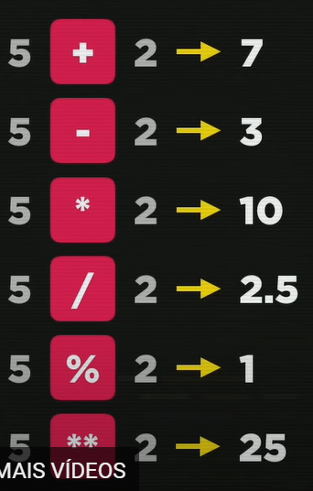
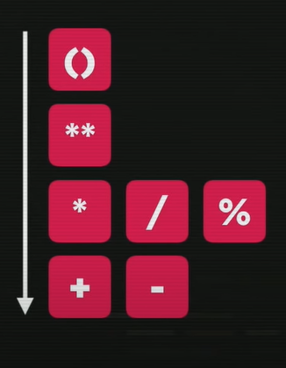
OPERADORES PRECEDÊNCIA

INCREMENTO
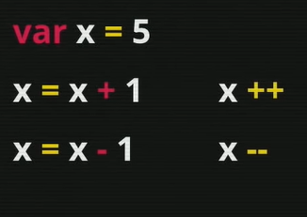

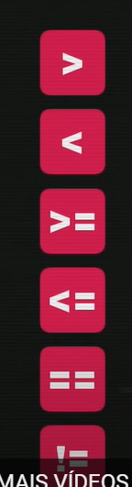
OPERADORES LÓGICOS

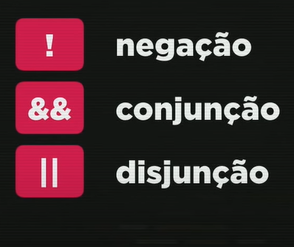
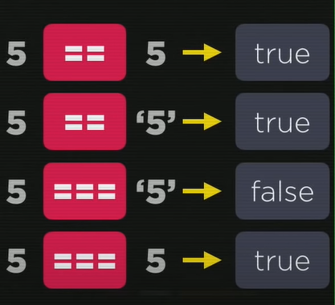

Obs.: esse aqui mostra
que 5 number é igual a 5 string
porém eles não são idênticos,
para saber se eles são idênticos
usa o operado ===

PRECEDÊNCIA GERAL
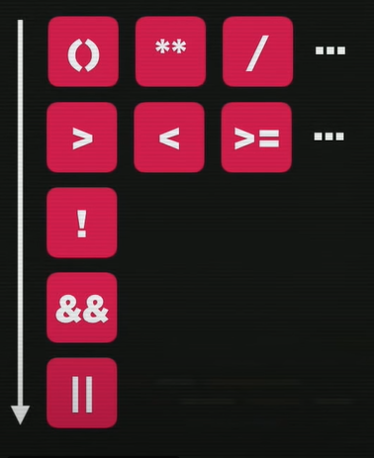
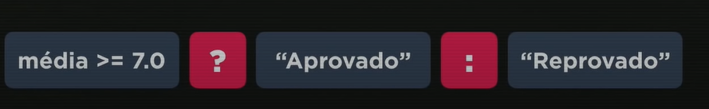

Obs: esse daqui de cima mostra uma lógica
montada que funciona desse modo:
na primeira parte digita a lógica, se ela for
verdadeira vai amostrar o aprovado se não
vai amostrar o reprovado.

Também pode declarar a variável antes para adquirir o resultado final por ex:

var nota = media>=7? “aprovado”:”reprovado”

DOM

Algumas tags com o DOM → getElementsByTagName Essa tag seleciona alguns elementos do html pode ser Id, Class, P, div, h1, body tanto faz.
Exemplo na prática dele → var p1 = window.document.getElementsByTagName('p')[0]
p1.style.color = 'blue'
window.document.write(p1.innerText) Primeiro foi criado uma variável p1, depois foi atribuído para ela a tag P através do comando window.document.getElementsByTagName(‘p’) [0] → esse ‘p’ é dizendo a tag e o [0] a posição dela a [0] é a primeira [1] a segunda e assim por diante

a ultima linha do comando window.document.write é para escrever (p1.innerText) vai aparecer o que tem escrito no p, se colocasse só o p1 iria aparecer o tipo do p, por isso o innerText foi inserido pra amostrar o que tem escrito realmente no p .
Obs: O innerText ele só puxa o texto, o innerHTML puxa tudo até as formatações

na linha p1.style.color = ‘blue’ → vai alterar a cor do texto para azul

Outro exemplo: var corpo = window.document.body
corpo.style.backgroundColor = 'gray'
Nesse exemplo foi criado a variável corpo e depois foi atribuída à ela o body.
Na segunda linha foi mudada a cor do background do body para cinza

OBS GERAL:
o getElement pode ser por Nome, Class, id, Seletor e Marca
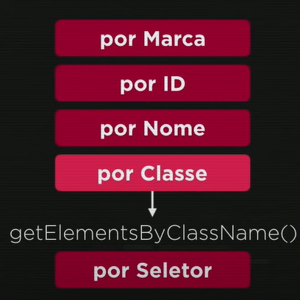
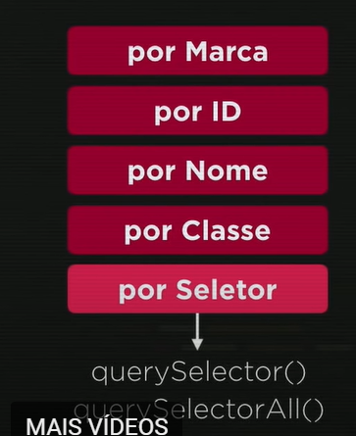

Por seletor é Melhor pelo querySelector()

outro exemplo:
<div id="msg">Clique em Mim</div>
var d = window.document.querySelector('div#msg')
d.style.color = 'red' Mesma síntese, porém foi usada como uma id

O PORQUE USAR O WINDOW.DOCUMENT
ÁRVORE DOM
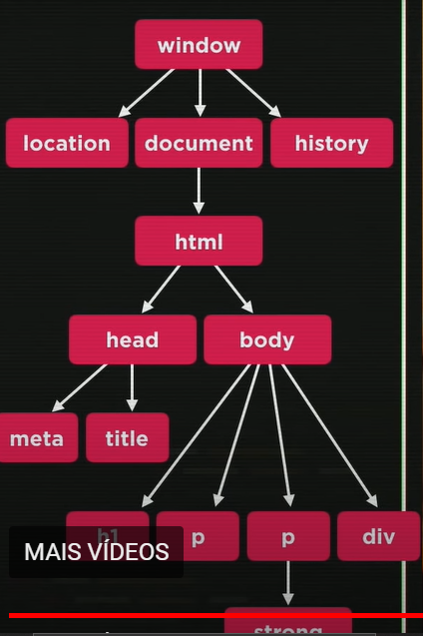

Site para Event Referents no DOM → Event reference | MDN (mozilla.org)

Criando Conteúdos na Div interativo através do function

- Primeiro cria a Div e configura ela no CSS
- Depois cria um ID pra ela
- Ativa as funções na própria div
- <div id="area" onclick="clicar()" onmouseenter="entrou()" onmouseout="saiu()">
Interaja
</div>
- onclick=”clicar()” → Esse aqui é para click, o nome clicar eu que dei
- onmouseenter=”entrou()” → Esse é para quando o mouse passar por cima o nome entrou eu que dei
- onmouseout=”saiu()” → Esse é para quando o mouse sair
- Depois abre a tag Script
- e cria uma variável e nessa variável atribui ela o id=”area”
- var a = document.querySelector('div#area')
- pode ser pelo getElementId, tanto faz, se for por esse é só colocar (‘area”)
- Agora é só criar as function e chamar elas
- function clicar()
{
a.innerText ='Clicou!'
a.style.background = 'red'
}
- essa function quando clicar em cima da div vai aparecer Clicou e dps vai ficar o fundo vermelho
- function entrou() {
a.innerText = 'Entrou'
}
- nessa function quando o mouse passar pela div vai aparecer Entrou
- function saiu() {
a.innerText = 'Saiu'
a.style.background = 'rgb(46, 145, 46)'
}
- Nessa última, quando o mouse sair vai aparecer Saiu e o background vai voltar a cor de antes

Pode ser Feito também pelo próprio Script sem colocar na tag Div
addEventListener("click", clicar)
addEventListener("mouseenter", entra)
addEventListener("mouseout", saiu)
É só criar escrever o comando addEventListerner(“aqui vai o comando”, aqui o nome da função que você criar)
depois só chamar na função

Obs.: desse metódo o mouseenter não tá indo

COLETANDO DOIS NÚMEROS E SOMANDO

- Primeiro cria a Tag Input number no HTML
- <input type="number" name="txtn1" id="txtn1"> +
<input type="number" name="txtn2" id="txtn2">
<input type="button" value="Somar" onclick="somar()">
<div id="res"></div>
- name é só um nome dado pra ela, o id é uq interessa mais
- tem vários tipos de input no último input coloca o button que é o de botão
- Na tag input button cria a função de click e chama a função eu dei o nome de somar()
- <script>
function somar() {
var tn1 = document.getElementById('txtn1')
var tn2 = document.querySelector('input#txtn2')
var res = document.querySelector('div#res')
var n1 = Number(tn1.value)
var n2 = Number(tn2.value)
var s = n1 + n2
res.innerText = ` A soma entre ${n1} e ${n2} o resultado é ${s}`
}
</script>
- no script cria a function e chama o nome somar()
- cria as variáveis para cada input e atribui para elas os Id criado nos input
- depois transforma os string em number
- cria outra variável para armazenar o resultado da soma
- e coloca para aparecer na tag Div que foi atribuida a variável res

CONDIÇÃO

if (condição) {
}

else if (condição ) { bloco }
else { bloco }

<h1>Teste de Nacionalidade</h1>
<p>Digite o nome do seu pais: <input type="text" name="txtt" id="pais"> <input type="button" value="Verificar" onclick="test()"></p>
<div id="res"></div>
<div></div>
<script>
function test() {
var pais = document.querySelector('input#pais')
var res = document.getElementById('res')
var pais = String(pais.value) /*mesmo sendo string tem que adicionar o .value */
if (pais == 'Brasil')
{
res.innerHTML = ('<strong>Você é Brasileiro</strong>')
}
else {
res.innerText = ('Você é estrangeiro ')
}
}
</script>

SWITCH (EXPRESSÃO) {
CASE 0:
bloco
break
CASE 1:
bloco
break
CASE2:
bloco
break
DEFAULT:
bloco
break
}
ex:
var agora = new Date()
var diasem = agora.getDay()
diasem = 3
/* para o JS o dia da semana em númeração
Domingo -> 0
Segunda -> 1
Terça -> 2
Quarta -> 3
Quinta -> 4
Sexta -> 5
Sábado -> 6*/

switch(diasem){
case 0:
console.log('Hoje é Domingo')
break
case 1:
console.log('Hoje é segunda')
break
case 2:
console.log('Hoje é Terça')
break
case 3:
console.log('Hoje é Quarta')
break
case 4:
console.log('Hoje é Quinta')
break
case 5:
console.log('Hoje é Sexta')
break
case 6:
console.log('Hoje é Sábado')
break
default:
console.log('dia Invalido')
break
}

Obs.: Para escrever em js não vai ser document.write, será console.log()

ex: se eu quiser criar uma variável com a hora em tempo real
var agora = new Date()
var hora = agora.getHours()

Tem para varias outras coisa por exemplo data, minutos, dias etc…

<body onload="carregar()"> <!-- Esse onload é toda vez que carregar a pagina e o carregar é a função no js-→

function carregar(){
var msg = document.getElementById('msg')
var foto = document.getElementById('imagem')
var data = new Date()
var hora = data.getHours()
msg.innerHTML = `Agora são ${hora} horas.`

if (hora >= 0 && hora < 12){
foto.innerHTML = '<img src = "Imagens/Manha.png">'

}
else if (hora >= 12 && hora < 18){
foto.innerHTML = '<img src ="Imagens/Tarde.png">'
document.body.style.background ='#6b5304'
}
else {
foto.innerHTML = '<img src = "Imagens/Noite.png">'
document.body.style.background = '#1f1708'
}
}
Exercício em que o sistema capita o horário do meu pc e de acordo com o horário ele muda a foto e a cor do fundo

CODIGO DO EXERCÍCIO DE IDENTIFICADOR DE IDADE

<!DOCTYPE html>
<html lang="pt-br">
<head>
<meta charset="UTF-8">
<meta http-equiv="X-UA-Compatible" content="IE=edge">
<meta name="viewport" content="width=device-width, initial-scale=1.0">
<title>Exercício 10</title>
<link rel="stylesheet" href="style.css">
</head>
<body>
<header>
<h1>Verificador de idade</h1>
</header>
<section>
<div>
<label for="txtano">Ano do Nascimento</label>
<input type="number" id="txtano" name="txtano" placeholder="Ex.:1996">
<p>Sexo:
<label for="mas">Masculino</label>
<input type="radio" id="mas" name="sexo" checked>
<label for="fem">Feminino</label>
<input type="radio" id="fem" name="sexo">
</p>
<p>
<input type="button" value="Verificar" onclick="verificar()">
</p>
</div>
<div id="res">Preencha os dados acima para ver o resultado!
</div>

</section>
<footer><p>&copy;Coping</p>

</footer>
<script src="script.js"></script>

</body>
</html>

function verificar(){
var data = new Date()
var ano = data.getFullYear()
var fano = document.getElementById('txtano')
var res = document.querySelector('div#res')
var ft = document.getElementById('ft')
var corpo = document.body
if (fano.value.length == 0 || fano.value > ano){/* esse codigo fano.value.length == 0 serve para: se nenhum dados for digitado vai aparecer essa mensagem aqui abaixo, e se for menor que o ano atual tbm, o value em fano é necessario pq vai agregar o valor nele, no ano n precisa pq pega do sistema.*/
alert('[ERRO] Dados incorretos, digite novamente!')
}
else{
var fsex = document.getElementsByName('sexo') /* perceba que o get elements foi em byname pq por id nao dá, pois são 2 sexo */
var idade = ano - Number(fano.value)
var genero = ''
var img = document.createElement('img') // aqui criou uma Tag <img>
img.setAttribute('id','foto') // aqui criou um id, pra tag img, com o nome foto

if (fsex[0].checked) /* esse codigo quer dizer -> se a variavel que foi criada acima fsex estiver marcado (checked) na posicção [0] que é a primeira vai fazer esse comando abaixo */
{
genero = 'Homem'
if (idade >= 0 && idade < 4){
img.setAttribute('src','imagens/criança.png') // aqui estou colocando um src='imagens/criançaf.png a tag img
corpo.style.background = '#97B5BC'
}
else if (idade >= 4 && idade < 19){
img.setAttribute('src','imagens/menino.png')
corpo.style.background = '#7070E8' /* OBS.: para adicionar esse background eu precisei criar uma variável que dei o nome de corpo e adicionei o body pra ela -> var copo = document.body*/

}
else if (idade >= 19 && idade < 61){
img.setAttribute('src','imagens/homem.png')
corpo.style.background = '#CFCCC8'
}
else if (idade >= 61) {
img.setAttribute('src','imagens/velho.png')
corpo.style.background = '#5C5542'
}

}
else if (fsex[1].checked){
var genero = 'Mulher'
if (idade >= 0 && idade < 4){
img.setAttribute('src','imagens/criançaf.png')
corpo.style.background = '#EDDDCA'
}
else if (idade >= 4 && idade < 19){
img.setAttribute('src','imagens/menina.png')
corpo.style.background = '#F55078'
}
else if (idade >= 19 && idade < 61){
img.setAttribute('src','imagens/mulher.png')
corpo.style.background = '#FABAB8'
}
else if (idade >= 61) {
img.setAttribute('src','imagens/velha.png')
corpo.style.background = '#B1ACA9'
}
}
res.style.textAlign = 'center'
res.innerHTML = `Detectamos ${genero} com ${idade} anos.`
res.appendChild (img) // esse codigo é para aparecer o conteúdo logo abaixo do de cima
}
}

ESTRUTURAS DE REPETIÇÃO

While → Enquanto, Teste lógico no inicio
ex:
var c = 1
while (C <= 6) {
console.log(‘Tudo bem?’)
c++
}
Esse código vai escrever tudo bem 6x

- While (condição) {
-Bloco
-incremento ou decremento
}

- do {
-Bloco
} while (condição)

teste lógico no final

- For (var c = 1; c <=6; c++) {
  - Bloco
}
Obs.: bota uma variável no inicio dps o teste e por ultimo o incremento.

COLOCANDO EMOJI NO JS

Full Emoji List, v14.0 (unicode.org) SITE

U+1F449 → no Js ele é colocado entre crases e dessa forma ` \u{1F449} `

